Musterlösungen zu LOTS
SQL: Abfragen für mehrere Tabellen

Die Aufgaben lösen Sie mit dem SQL-Training-Tool LOTS der Universität Leipzig:
http://lots.uni-leipzig.de:8080/sql-training/

Beantworten Sie die folgenden Fragen mit Hilfe von SQL. Zur Kontrolle sind die Antworten auf die Fragen bei den Aufgaben angegeben.

Wir betrachten für diese Übung die folgenden Tabellen:

Tabelle buch: Primärschlüssel buchid, Fremdschlüssel verlagsid
buchid | titel | isbn | auflage | jahr | preis | waehrung | signatur | verlagsid

Tabelle verlag: Primärschlüssel verlagsid
verlagsid | name | ort

Tabelle autor: Primärschlüssel autorid
autorid | nachname | zusatz | vornamen

Tabelle buch_aut: Fremdschlüssel buchid, Fremdschlüssel autorid
buchid | autorid | rolle | rang

Hier ein Überblick über alle Tabellen von LOTS

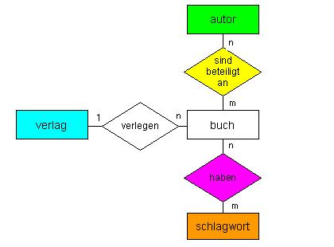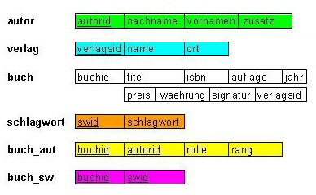

Aufgaben
Formulieren Sie bei diesen Aufgaben die SQL Anfrage, welche die Frage beantwortet und das gewünschte (und unten jeweils dargestellte) Resultat liefert.

Welche Buchtitel wurden von Berliner Verlagen herausgebracht?
Es sind 43 Buchtitel, wenn der Ort exakt ‘Berlin’ sein muss.

Lösung mit JOIN … ON
SELECT titel
FROM buch
JOIN verlag ON buch.verlagsid=verlag.verlagsid
WHERE verlag.ort = 'Berlin'

Lösung mit JOIN … USING
SELECT titel
FROM buch
JOIN verlag USING (verlagsid)
WHERE verlag.ort = 'Berlin'

Welche Verlage haben Bücher mit “Algorithm” im Titel?
Es sind 28 Verlage.

Lösung
SELECT DISTINCT name
FROM buch
JOIN verlag USING (verlagsid)
WHERE titel LIKE '%Algorithm%'

Welche Bücher (Titel, Jahrgang) sind von Autor „Rahm“ vorhanden?
Es sind 7 Bücher.

SELECT buch.titel, buch.jahr, buch.auflage
FROM buch
JOIN buch_aut USING (buchid)
JOIN autor USING (autorid)
WHERE autor.nachname = 'Rahm'

Welcher Verlag hat am meisten Bücher herausgegeben?
Springer Verlag hat 983 Bücher.

Lösung
SELECT name, COUNT(verlagsid)
FROM verlag
JOIN buch USING(verlagsid)
GROUP BY name
ORDER BY COUNT(verlagsid) DESC

Welcher Verlag hat in welchem Jahr wieviele Bücher herausgegeben?
Berücksichtigen Sie nur Bücher, die einen Eintrag in Spalte “jahr” haben. Sortieren Sie die Ausgabe nach Jahr aufsteigend, nach Anzahl Bücher pro Verlag pro Jahr absteigend.

Lösung
SELECT jahr, name, COUNT(buchid)
FROM buch
JOIN verlag USING (verlagsid)
WHERE jahr IS NOT NULL
GROUP BY jahr, name
ORDER BY jahr ASC, COUNT(buchid) DESC

Welcher Verlag hat in welchem Jahr am meisten Bücher?
Berücksichtigen Sie nur Bücher, die einen Eintrag in Spalte “jahr” haben. - 1995 hat der Springer Verlag 196 Bücher herausgegeben.

Lösung
SELECT jahr, name, COUNT(buchid)
FROM buch
JOIN verlag USING (verlagsid)
WHERE jahr IS NOT NULL
GROUP BY jahr, name
ORDER BY COUNT(buchid) DESC
LIMIT 1

Zu welchem Schlagwort gibt es am meisten Bücher?
Zum Schlagwort “Künstliche Intelligenz” gibt es 19 Bücher.

Lösung
SELECT schlagwort.schlagwort, count(buch.buchid) AS anzahl_buecher
FROM buch
JOIN buch_sw ON buch.buchid = buch_sw.buchid
JOIN schlagwort ON buch_sw.swid = schlagwort.swid
GROUP BY schlagwort.schlagwort
ORDER BY count(buch.buchid) DESC
LIMIT 1

Welches Buch (Titel) hat wie viele Autoren?
Sortieren Sie die Ausgabe absteigend nach Anzahl Autoren. Achtung, Stolperfalle: Es gibt mehrere Bücher mit dem gleichen Titel. Daher muss für GROUP BY auch buch.buchid verwendet werden, selbst wenn die buchid für die Ausgabe nicht relevant ist.

Lösung
SELECT buch.titel, COUNT(buch_aut.autorid) AS anzahl_autoren
FROM buch
JOIN buch_aut USING (buchid)
GROUP BY buch.buchid, buch.titel
ORDER BY COUNT(buch_aut.autorid) DESC

